2001年全国初中数学竞赛
- 选择题（本题共6小题，每小题5分，满分30分，每小题均给出了代号为A，B，C，D的四个选项，其中只一个选项是正确的，请将正确选项的代号填写在题后面的括号里）
题号 | 1 | 2 | 3 | 4 | 5 | 6
答案
1、化简：$\frac{2^{n+4}−2(2^{n})}{2(2^{n+3})}$，得（ ）
A、$2^{n+1}−\frac{1}{8}$ B、$−2^{n+1}$ C、$\frac{7}{8}$ D、$\frac{7}{4}$
2、如果$a,b,c$是三个任意整数，那么$\frac{a+b}{2},\frac{b+c}{2},\frac{c+a}{2}$（ ）
A、都不是整数 B、至少有两个整数 C、至少有一个整数 D、都是整数
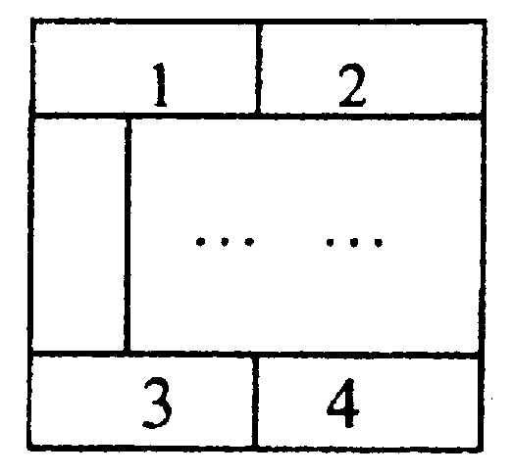3、如果$a,b$是质数，且$a^{2}−\text{13}a+m=0,b^{2}−\text{13}b+m=0$，那么$\frac{b}{a}+\frac{a}{b}$的值为（ ）
A、$\frac{\text{123}}{\text{22}}$ B、$\frac{\text{125}}{\text{22}}$或2 C、$\frac{\text{125}}{\text{22}}$ D、$\frac{\text{123}}{\text{22}}$或2
4、如图，若将正方形分成$k$个全等的矩形，其中上、下各横排两个，
中间竖排若干个，则$k$的值为（ ）
A、6 B、8 C、10 D、12
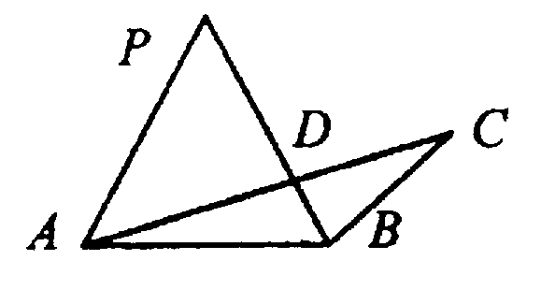5、如图，若PA=PB，$∠\text{APB}=2∠\text{ACB},$AC与PB交于点D，且PB=4，
PD=3，则$\text{AD}⋅\text{DC}$等于（ ）
A、6 B、7 C、12 D、16
6、若$a,b$是正数，且满足$\text{12345}=(\text{111}+a)(\text{111}−b)$，则$a$与$b$之间的大小关系是（ ）
A、$a>b$ B、$a=b$ C、$a<b$ D、不能确定
- 填空题（本题共6小题，每小题5分，满分30分）
7、已知$x=\frac{\sqrt{3}−\sqrt{2}}{\sqrt{3}+\sqrt{2}},y=\frac{\sqrt{3}+\sqrt{2}}{\sqrt{3}−\sqrt{2}}$，那么$\frac{y}{x^{2}}+\frac{x}{y^{2}}=$__________。
8、若$x^{2}+\text{xy}+y=\text{14},y^{2}+\text{xy}+x=\text{28}$，则$x+y$的值为__________。
9、用长为1，4，4，5的线段为边作梯形，那么这个梯形的面积等于__________。
10、销售某种商品，如果单价上涨$m\text{\%}$，则售出的数量就将减少$\frac{m}{\text{150}}$，为了使该商品的销售总金额最大，那么$m$的值应该确定为__________。
11、在直角坐标系$\text{xOy}$中，$x$轴上的动点$M(x,0)$到定点$P(5,5),Q(2,1)$的距离分别为MP和MQ，那么当$\text{MP}+\text{MQ}$取最小值时，点M的横坐标$x=$________。
12、已知实数$a,b$满足$a^{2}+\text{ab}+b^{2}=1$，且$t=\text{ab}−a^{2}−b^{2}$，那么$t$的取值范围是________。
三、解答题（本题共3小题，每小题20分，满分60分）
13、某个学生参加军训，进行打靶训练，必须射击10次，在第6、第7、第8、第9次射击中，分别得了9.0环、 8.4环、8.1环、9.3环，他的前9次射击所得平均环数高于前5次射击所得的平均环数。如果他要使10次射击的平均环数超过8.8环，那么他在第10次射击中至少要得多少环？（每次射击所得环数都精确到0.1环）

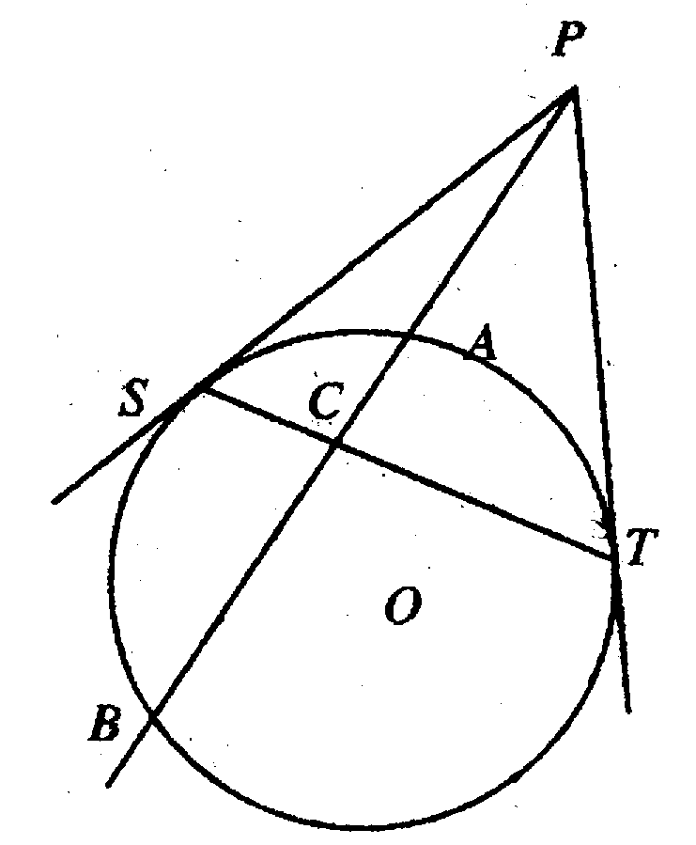
14、如图，已知点P是⊙O外一点，PS，PT是⊙O的两条切线，
过点P作⊙O的割线PAB，交⊙O于A，B两点，与ST交于点C。
求证：$\frac{1}{\text{PC}}=\frac{1}{2}\left(\frac{1}{\text{PA}}+\frac{1}{\text{PB}}\right)$

15、已知关于$x$的方程$\left(a^{2}−1\right){\left(\frac{x}{x−1}\right)}^{2}−\left(2a+7\right)\left(\frac{x}{x−1}\right)+1=0$的实数根。
- 求$a$的取值范围。（2）若原方程的两个实数根为$x_{1},x_{2}$，且$\frac{x_{1}}{x_{1}−1}+\frac{x_{2}}{x_{2}−1}=\frac{3}{\text{11}}$，求$a$的值。

2001年全国初中数学竞赛
一、选择题（本题共6小题，每小题5分，满分30分，每小题均给出了代号为A，B，C，D的四个选项，其中只一个选项是正确的，请将正确选项的代号填写在题后面的括号里）
题号 | 1 | 2 | 3 | 4 | 5 | 6
答案 | C | C | B | B | B | A
1、化简：$\frac{2^{n+4}−2(2^{n})}{2(2^{n+3})}$，得（ ）
A、$2^{n+1}−\frac{1}{8}$ B、$−2^{n+1}$ C、$\frac{7}{8}$ D、$\frac{7}{4}$
答：C
将原式化简，$\frac{2^{n+4}−2(2^{n})}{2(2^{n+3})}=\frac{2^{n+1}(2^{3}−1)}{2^{n+1}⋅2^{3}}=\frac{7}{8}$
七年级 整式的除法
2、如果$a,b,c$是三个任意整数，那么$\frac{a+b}{2},\frac{b+c}{2},\frac{c+a}{2}$（ ）
A、都不是整数 B、至少有两个整数 C、至少有一个整数 D、都是整数
答：C
因为$a,b,c$是任意整数，所以$a,b,c$中至少有两个同为奇数或同为偶数。而两个奇数或两个偶数的和是偶数，故$\frac{a+b}{2},\frac{b+c}{2},\frac{c+a}{2}$中至少有一个是整数。如当$a=1,b,=2,c=3$时，
$\frac{a+c}{2}=2,\frac{a+b}{2}=\frac{3}{2},\frac{b+c}{2}=\frac{5}{2}$，此时，恰有一个整数。
预初 奇偶分析
3、如果$a,b$是质数，且$a^{2}−\text{13}a+m=0,b^{2}−\text{13}b+m=0$，那么$\frac{b}{a}+\frac{a}{b}$的值为（ ）
A、$\frac{\text{123}}{\text{22}}$ B、$\frac{\text{125}}{\text{22}}$或2 C、$\frac{\text{125}}{\text{22}}$ D、$\frac{\text{123}}{\text{22}}$或2
答：B
当$a=b$时，$\frac{b}{a}+\frac{a}{b}=2$
当$a≠b$时，$a,b$为方程$x^{2}−\text{13}x+m=0$的两个根，所以$a+b=\text{13}$，因为$a,b$为质数，故$a,b$的值只可能是2或11，所以$\frac{b}{a}+\frac{a}{b}=\frac{\text{11}}{2}+\frac{2}{\text{11}}=\frac{\text{125}}{\text{22}}$
初一 韦达定理
4、如图，若将正方形分成$k$个全等的矩形，其中上、下各横排两个，
中间竖排若干个，则$k$的值为（ ）
A、6 B、8 C、10 D、12
答：B
设小矩形的长为$a$，宽为$b$，根据题意，可得
$$\begin{aligned}\left\{2a=(k−4)b | \right.\end{aligned}$$
解得$k=8$
几何计数
5、如图，若PA=PB，$∠\text{APB}=2∠\text{ACB},$AC与PB交于点D，且PB=4，
PD=3，则$\text{AD}⋅\text{DC}$等于（ ）
A、6 B、7
C、12 D、16
答：B
如图，以点P为圆心，PA为半径作圆，
因为$∠\text{APB}=2∠\text{ACB}$，所以点C的圆周上，延长BP交⊙P于点E，由相交弦定理，得$\text{AD}⋅\text{DC}=\text{BD}⋅\text{DE}=(4−3)(4+3)=7$。
圆 相似三角形
6、若$a,b$是正数，且满足$\text{12345}=(\text{111}+a)(\text{111}−b)$，则$a$与$b$之间的大小关系是（ ）
A、$a>b$ B、$a=b$ C、$a<b$ D、不能确定
答：A
$$\begin{aligned}∵\text{12345}=(\text{111}+a)(\text{111}−b)={\text{111}}^{2}+\text{111}(a−b)−\text{ab} \\ ∴\text{111}(a−b)=\text{12345}−{\text{111}}^{2}+\text{ab}=\text{24}+\text{ab} \\ \text{由于}a>0,b>0,∴\text{ab}>0 \\ ∴\text{24}+\text{ab}>0,即a−b>0,a>b\end{aligned}$$
初一 整式的乘法
二、填空题（本题共6小题，每小题5分，满分30分）
7、已知$x=\frac{\sqrt{3}−\sqrt{2}}{\sqrt{3}+\sqrt{2}},y=\frac{\sqrt{3}+\sqrt{2}}{\sqrt{3}−\sqrt{2}}$，那么$\frac{y}{x^{2}}+\frac{x}{y^{2}}=$__________。
答：970
因为$\text{xy}=1,x+y={\left(\sqrt{3}−\sqrt{2}\right)}^{2}+{\left(\sqrt{3}+\sqrt{2}\right)}^{2}=\text{10}$
所以 $\frac{y}{x^{2}}+\frac{x}{y^{2}}=\frac{x^{3}+y^{3}}{x^{2}y^{2}}=\frac{(x+y)(x^{2}−\text{xy}+y^{2})}{(\text{xy})^{2}}$
=$\frac{(x+y)\left[(x+y)^{2}−3\text{xy}\right]}{(\text{xy})^{2}}=\text{10}({\text{10}}^{2}−3)=\text{970}$
初一 分式的化简求值

8、若$x^{2}+\text{xy}+y=\text{14},y^{2}+\text{xy}+x=\text{28}$，则$x+y$的值为__________。
答：6或$−7$
把两个方程相加，得$(x+y)^{2}+(x+y)=\text{42}$
于是有$(x+y−6)(x+y+7)=0$
$$∴x+y=6或x+y=−7$$
初一 因式分解
9、用长为1，4，4，5的线段为边作梯形，那么这个梯形的面积等于__________。
答：$6\sqrt{3}或\text{10}$
- 当梯形的上底为1，下底为5，两腰长均为4的等腰梯形（如图）
作$\text{AE}⊥\text{BC}$交BC于E，$\text{DF}⊥\text{BC}$交BC于F，易知EF=1，且BE=FC=2，
由勾股定理可得
$\begin{aligned}\text{AE}=\sqrt{{\text{AB}}^{2}−{\text{BE}}^{2}}=2\sqrt{3} \\ ∴S_{\text{梯形}\text{ABCD}}=\frac{1}{2}(\text{AD}+\text{BC})⋅\text{AE}=\frac{1}{2}(1+5)⋅2\sqrt{3}=6\sqrt{3}\end{aligned}$
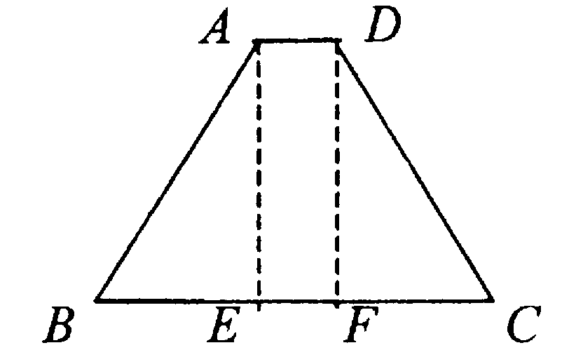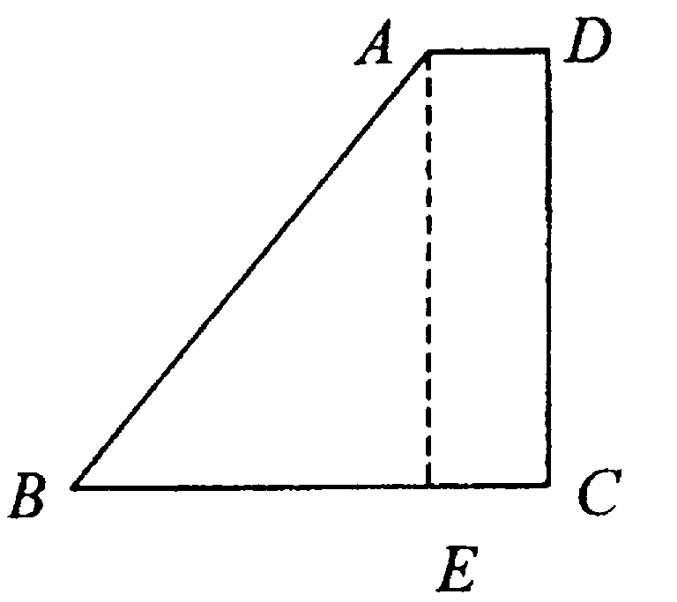

- 当梯形的上底为1，下底为4时，两腰分别为5和4的直角梯形（如图）
过A作AE//DC交BC于E，易知CE=1，AE=DC=4，从而BE=3，根据勾股定理的逆定理可知，$∠\text{AEB}={\text{90}}^{0}\text{.}$
$$S_{\text{梯形}\text{ABCD}}=\frac{1}{2}(1+4)⋅4=\text{10}$$
（3）若用长为1的线段作梯形的腰时，则无法完成符号条件的梯形。
梯形 存在性问题
10、销售某种商品，如果单价上涨$m\text{\%}$，则售出的数量就将减少$\frac{m}{\text{150}}$，为了使该商品的销售总金额最大，那么$m$的值应该确定为__________。
答：25
设原来商品单价为$a$元时，售出的数量为$b$，则单价上涨$m\text{\%}$时，销售的总金额
$\begin{aligned}ω=\text{ab}(1+m\text{\%})\left(1−\frac{m}{\text{150}}\right) \\ =\frac{\text{ab}}{\text{15000}}\left(−m^{2}+\text{50}m+\text{15000}\right) \\ \frac{\text{ab}}{\text{15000}}\left[−(m−\text{25})^{2}+\text{15625}\right]\end{aligned}$
所以当$m=\text{25}$时，$ω$取得最大值。
二次函数实际应用 最值
11、在直角坐标系$\text{xOy}$中，$x$轴上的动点$M(x,0)$到定点$P(5,5),Q(2,1)$的距离分别为MP和MQ，那么当$\text{MP}+\text{MQ}$取最小值时，点M的横坐标$x=$________。
答：$\frac{5}{2}$
作点Q关于$x$轴对称点$R(2,−1)$，设直线PR的解析式为$y=\text{kx}+b$，于是有
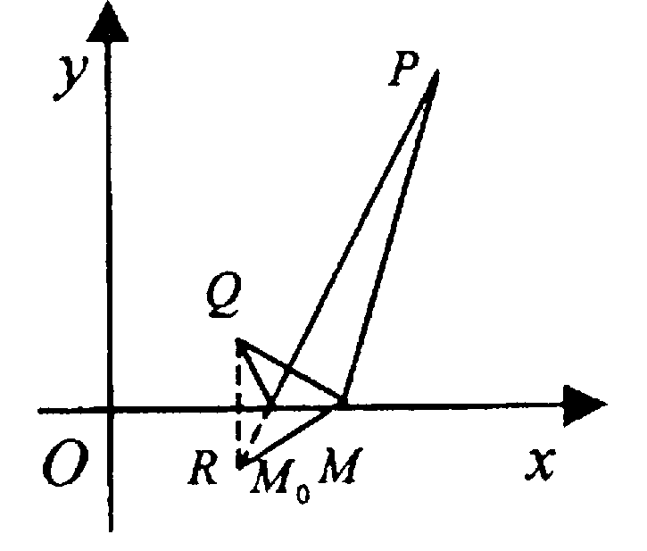$$\begin{aligned}\left\{5=5k+b | \right.\end{aligned}$$
解出$k=2,b=−5$
$∴$ 直线PR的解解析式为$y=2x−5$
令$y=0$，解出$x=\frac{5}{2}$即为所求。
下面证明$M_{0}\left(\frac{5}{2},0\right)$使$\text{MP}+\text{MQ}$取最小值。
在$x$ 轴上任取一点M，连结MP、MQ、QR，因为点Q关于$x$轴的对称点为R，易知$x$轴为QR的垂直平分线。于是$M_{0}Q=M_{0}R,\text{MQ}=\text{MR}$。由三角形不等式可知$\text{MP}+\text{MR}≥\text{PR}$
又$\text{PR}={\text{PM}}_{0}+M_{0}R=M_{0}P+M_{0}Q$
$$∴\text{MP}+\text{MQ}≥M_{0}P+M_{0}Q$$
即$M_{0}\left(\frac{5}{2},0\right)$使$\text{MP}+\text{MQ}$取最小值。
几何最值
12、已知实数$a,b$满足$a^{2}+\text{ab}+b^{2}=1$，且$t=\text{ab}−a^{2}−b^{2}$，那么$t$的取值范围是________。
答：$−3≤t≤−\frac{1}{3}$
解法一：将$a^{2}+\text{ab}+b^{2}=1,\text{ab}−a^{2}−b^{2}=t$两式两端相加，得$2\text{ab}=t+1,$故$\text{ab}=\frac{t+1}{2}$
$$\begin{aligned}又(a+b)^{2}=a^{2}+\text{ab}+b^{2}+\text{ab}=1+\text{ab}=\frac{t+3}{2}≥0 \\ ∴t≥−3,\text{.}且a+b=±\sqrt{\frac{t+3}{2}}\end{aligned}$$
于是可知$a,b$是关于$x$的方程$x^{2}±\sqrt{\frac{t+3}{2}}x+\frac{t+1}{2}=0$的两个实数根
$$∴Δ=\frac{t+3}{2}−2(t+1)=−\frac{3}{2}t−\frac{1}{2}≥0,\text{解出}t≤−\frac{1}{3}$$
综上所述，$t$的取值范围是$−3≤t≤−\frac{1}{3}$
解法二：由$−\text{ab}=(a^{2}+\text{ab}+b^{2})−(a+b)^{2}=1−(a+b)^{2}≤1$
$∴\text{ab}≥1$（当$a=−b=1$时等号成立）
$$\begin{aligned}由3\text{ab}=(a^{2}+\text{ab}+b^{2})−(a−b)^{2}=1−(a−b)^{2}≤1 \\ ∴3\text{ab}≤1,即\text{ab}≤\frac{1}{3},(当a=b=\frac{\sqrt{3}}{3}\text{时等号成立}) \\ \text{于是有}−1≤\text{ab}≤\frac{1}{3},\text{从而} 有−2≤2\text{ab}≤\frac{2}{3} \\ \text{根据解法一},\text{可知}:t=2\text{ab}−1\end{aligned}$$
$$∴−3≤t≤−\frac{1}{3}$$
代数最值 基本不等式
三、解答题（本题共3小题，每小题20分，满分60分）
13、某个学生参加军训，进行打靶训练，必须射击10次，在第6、第7、第8、第9次射击中，分别得了9.0环、 8.4环、8.1环、9.3环，他的前9次射击所得的平均环数高于前5次射击所得的平均环数。如果他要使10次射击的平均环数超过8.8环，那么他在第10次射击中至少要得多少环？（每次射击所得环数都精确到0.1环）
解：由题设知，前5次射击的平均环数小于$\frac{9\text{.}0+8\text{.}4+8\text{.}1+9\text{.}3}{4}=8\text{.}7$
前9次的总环数至多为$8\text{.}7×9−0\text{.}1=\text{78}\text{.}2$

所以第10次射击至少得$8\text{.}8×\text{10}+0\text{.}1−\text{78}\text{.}2=9\text{.}9$（环） （20分）
（注：答案为 9.8环的给10分）
预初 平均数问题

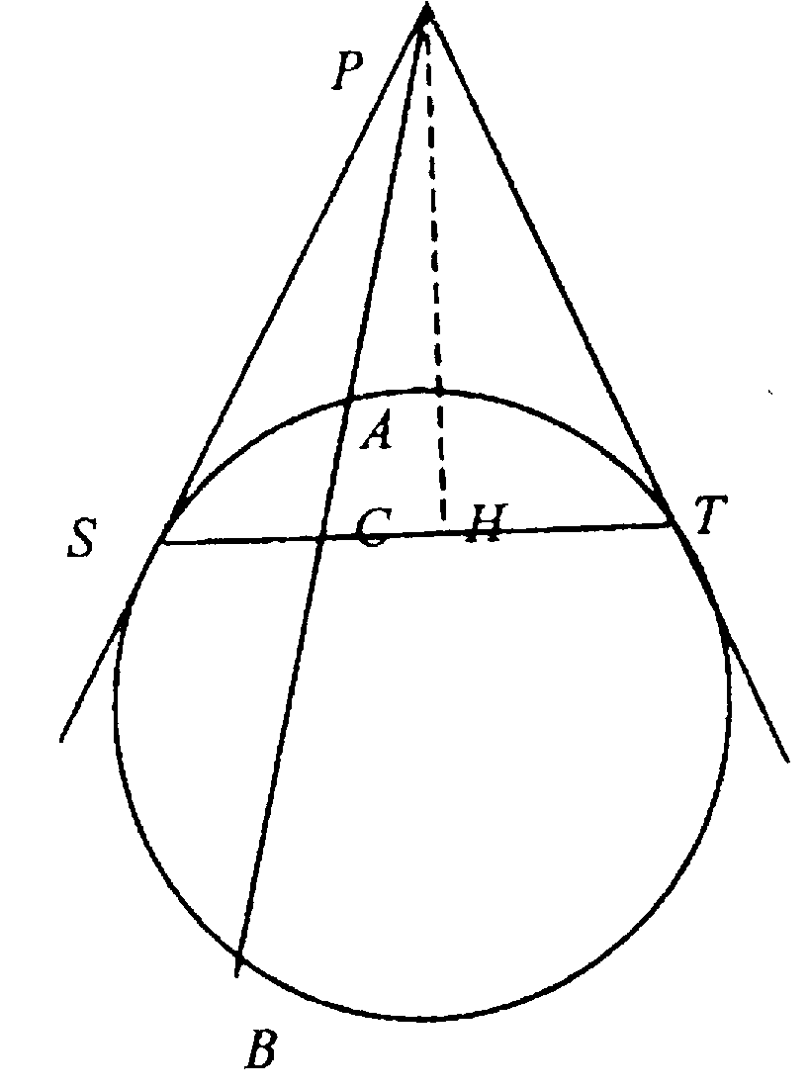14、如图，已知点P是⊙O外一点，PS，PT是⊙O的两条切线，过点P作⊙O的割线PAB，交⊙O于A，B两点，与ST交于点C。求证：$\frac{1}{\text{PC}}=\frac{1}{2}\left(\frac{1}{\text{PA}}+\frac{1}{\text{PB}}\right)$
证法一：过P作$\text{PH}⊥\text{ST}$，垂足为H，则H是ST的中点，
由勾股定理，得${\text{PC}}^{2}={\text{PH}}^{2}+{\text{CH}}^{2}={\text{PS}}^{2}−{\text{SH}}^{2}+{\text{CH}}^{2}$
$\begin{aligned}={\text{PS}}^{2}−(\text{SH}−\text{CH})(\text{SH}+\text{CH}) \\ {\text{PS}}^{2}−\text{SC}⋅\text{CT},\end{aligned}$（10分）
利用切割线定理和相交弦定理，有
$\begin{aligned}{\text{PC}}^{2}={\text{PS}}^{2}−\text{SC}⋅\text{CT}=\text{PA}⋅\text{PB}−\text{AC}⋅\text{CB} \\ \text{PA}⋅\text{PB}−(\text{PC}−\text{PA})(\text{PB}−\text{PC}) \\ 2\text{PA}⋅\text{PB}−(\text{PA}+\text{PB})\text{PC}+{\text{PC}}^{2} \\ ∴\text{PC}=\frac{2\text{PA}⋅\text{PB}}{\text{PA}+\text{PB}},即\frac{1}{\text{PC}}=\frac{1}{2}\left(\frac{1}{\text{PA}}+\frac{1}{\text{PB}}\right)\end{aligned}$（20分）
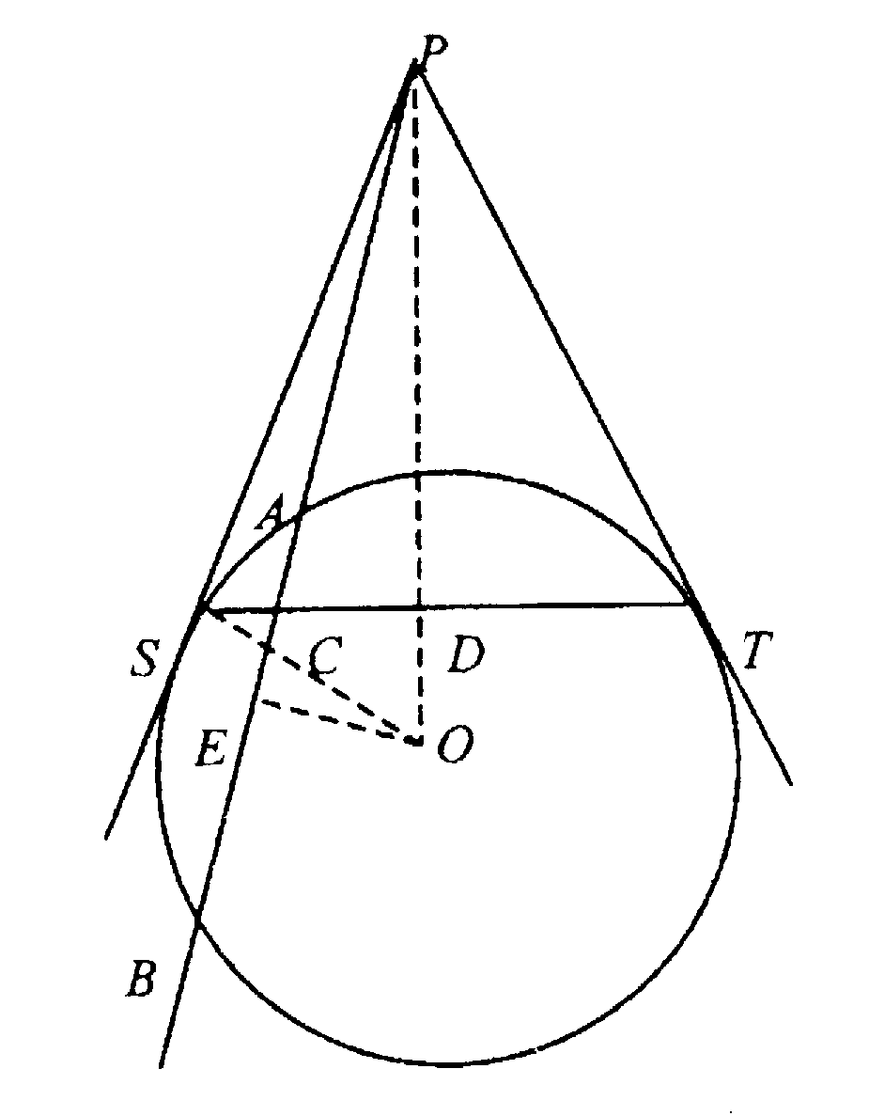证法二：连PO交ST于点D，则$\text{PQ}⊥\text{ST}$，连SO，作$\text{OE}⊥\text{PB}$，垂直为点E，则E为AB中点，于是$\text{PE}=\frac{\text{PA}+\text{PB}}{2}\text{.}\begin{matrix} & & \end{matrix}(1)$
因为C，E，O，D四点共圆，所以
$$\text{PC}⋅\text{PE}=\text{PD}⋅\text{PO}\begin{matrix} & & \end{matrix}(2)$$
又$\text{Rt}Δ\text{SPD}$∽$Δ\text{Rt}Δ\text{OPS}$
$$\begin{aligned}∴\frac{\text{SP}}{\text{PD}}=\frac{\text{OP}}{\text{PS}}, \\ 即{\text{PS}}^{2}=\text{PD}⋅\text{PO}\begin{matrix} & & \end{matrix}(3)\end{aligned}$$
而由切割线定理知
$$\begin{aligned}{\text{PS}}^{2}=\text{PA}⋅\text{PB}\begin{matrix} & & \end{matrix}(4) \\ ∴\text{PC}⋅\frac{\text{PA}+\text{PB}}{2}=\text{PA}⋅\text{PB}, \\ 即\frac{1}{\text{PC}}=\frac{1}{2}\left(\frac{1}{\text{PA}}+\frac{1}{\text{PB}}\right)\begin{matrix} & & \end{matrix}(\text{20}分)\end{aligned}$$
圆 切割线 相似三角形
15、已知关于$x$的方程$\left(a^{2}−1\right){\left(\frac{x}{x−1}\right)}^{2}−\left(2a+7\right)\left(\frac{x}{x−1}\right)+1=0$的实数根。
（1）求$a$的取值范围。（2）若原方程的两个实数根为$x_{1},x_{2}$，且$\frac{x_{1}}{x_{1}−1}+\frac{x_{2}}{x_{2}−1}=\frac{3}{\text{11}}$，求$a$的值。
解：（1）设$\frac{x}{x−1}=t,则t≠1,\text{原方程可化为}$
$$\begin{aligned}(a^{2}−1)t^{2}−(2a+7)t+1=0 \\ {当a}^{2}−1=0,即a=±1时,\text{方程为} \\ −9t+1=0,或−5t+1=0 \\ 即\frac{x}{x−1}=\frac{1}{9},或\frac{x}{x−1}=\frac{1}{5} \\ ∴x=−\frac{1}{8},或x=\frac{1}{4}\end{aligned}$$
故当$a=±1时,\text{原方程有实数根}$
当$a=±1时,\text{则在}Δ≥0时,\text{原方程有实数根},由$
$$\begin{aligned}Δ=[−2(2a+7)]^{2}−4(a^{2}−1)≥0 \\ \text{解得}a≥−\frac{\text{53}}{\text{28}}\begin{matrix} & & \end{matrix}(\text{10}分)\end{aligned}$$
(2)由题设知，$\frac{x_{1}}{x_{1}−1},\frac{x_{2}}{x_{2}−1}$是方程
$(a^{2}−1)t^{2}−(2a+7)t+1=0$的两个根，利用根与系数的关系，得
$$\begin{aligned}\frac{2a+7}{a^{2}−1}=\frac{3}{\text{11}}, \\ ∴3a^{2}−\text{22}a−\text{80}=0, \\ \text{解得}a_{1}=\text{10},a_{2}=−\frac{8}{3} \\ 由(1)得,a≥\frac{\text{53}}{\text{28}},{而a}_{2}=−\frac{8}{3}<−\frac{\text{53}}{\text{28}},{故a}_{2}\text{应舍去}\end{aligned}$$
所以，$a=\text{10}$ （20分）
初一 韦达定理

